花蓮縣秀林鄉富世國小附設幼兒園104學年度幼兒園104年第2學期午餐照片
4月13日星期三

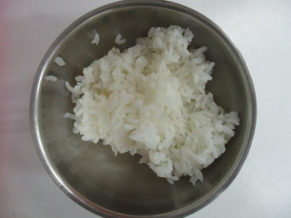  主食~白飯 | 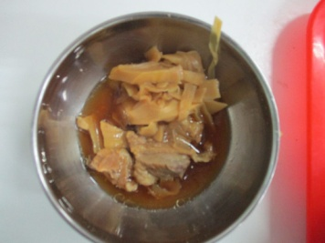  筍香燒肉 | 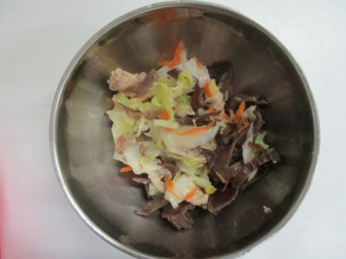  大白燴 | 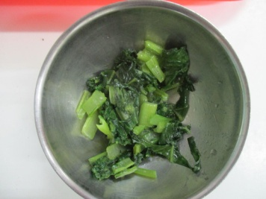  時蔬~ 油菜 | 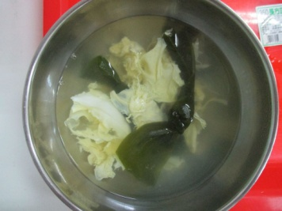  海結蛋花湯

